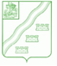
СОВЕТ ДЕПУТАТОВ
НАРО-ФОМИНСКОГО ГОРОДСКОГО ОКРУГА
МОСКОВСКОЙ ОБЛАСТИ

РЕШЕНИЕ
от ________________ № _______________
г. Наро-Фоминск ПРОЕКТ

О присвоении наименования парку в городе Наро-Фоминске Наро-Фоминского городского округа Московской области «Парк Победы»
Рассмотрев материалы, представленные Главой Наро-Фоминского городского округа, Протокол от 28.06.2023 №5 заседания Комиссии по присвоению, изменению и аннулированию наименований элементам улично-дорожной сети и элементам планировочной структуры в границах Наро-Фоминского городского округа в честь выдающихся личностей, исторических и знаменательных событий, в целях упорядочения адресного хозяйства на территории Наро-Фоминского городского округа Московской области, в соответствии с Градостроительным кодексом Российской Федерации, Федеральным законом от 06.10.2003 № 131-ФЗ «Об общих принципах организации местного самоуправления в Российской Федерации», Федеральным законом от 28.12.2013 № 443-ФЗ «О федеральной информационной адресной системе и о внесении изменений в Федеральный закон «Об общих принципах организации местного самоуправления в Российской Федерации», Постановлением Правительства Российской Федерации от 19.11.2014 № 1221 «Об утверждении Правил присвоения, изменения и аннулирования адресов», решением Совета депутатов Наро-Фоминского городского округа Московской области от 03.07.2019 №6/38 «Об утверждении порядка присвоения, изменения и аннулирования наименований элементам улично-дорожной сети и элементам планировочной структуры в границах Наро-Фоминского городского округа в честь выдающихся личностей, исторических и знаменательных событий» руководствуясь Уставом Наро-Фоминского городского округа Московской области, Совет депутатов Наро-Фоминского городского округа Московской области решил:

1. Присвоить наименование парку в городе Наро-Фоминске Наро-Фоминского городского округа Московской области «Парк Победы», согласно прилагаемой схеме.
2. Опубликовать настоящее решение в периодическом печатном издании газете «Основа» и сетевом издании «Официальный сайт органов местного самоуправления Наро-Фоминского городского округа» в информационно-телекоммуникационной сети Интернет.

Председатель
Совета депутатов Наро-Фоминского
городского округа Г.П. Пензов

СОГЛАСОВАНО:

Заместитель Главы Администрации
Наро-Фоминского городского округа М.Р. Янковский

Заместитель Главы Администрации
Наро-Фоминского городского округа-
Председатель Комитета градостроительства Е.А. Мелентьев

И.о. начальника договорно-правового отдела Администрации
Наро-Фоминского городского округа А.А. Лепёхин

Начальник отдела по архитектуре и градорегулированию
Комитета градостроительства О.Б. Аверьянова

Начальник отдела по работе со СМИ и
интернет коммуникациям Управления
по территориальной и информационной политике
Администрации Наро-Фоминского городского округа О.И. Смирнова

Ведущий специалист административно-
хозяйственного отдела Комитета градостроительства А.Н. Исакова
Исп. Чернышова П.И.
тел.84963439888

Приложение
к решению Совета депутатов
Наро-Фоминского городского округа
Московской области
от _________№ _______
СХЕМА
расположения парка «Парк Победы» в городе Наро-Фоминске Наро-Фоминского городского округа Московской области

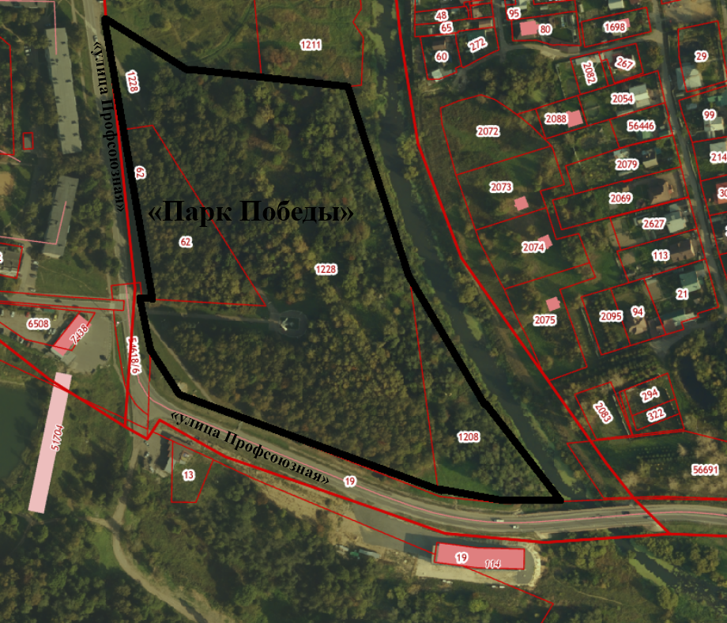
50:26:0100303

